**广西壮族自治区生殖医院司法鉴定所项目**

**场地装修需求书**

司法鉴定准入标准中对场地的要求：设有5个区域，分别为候检区、受理区、检查区、会鉴区、档案区，结合我院现有的场地条件，计划对我院主业务楼5楼以下场地进行装修改造。

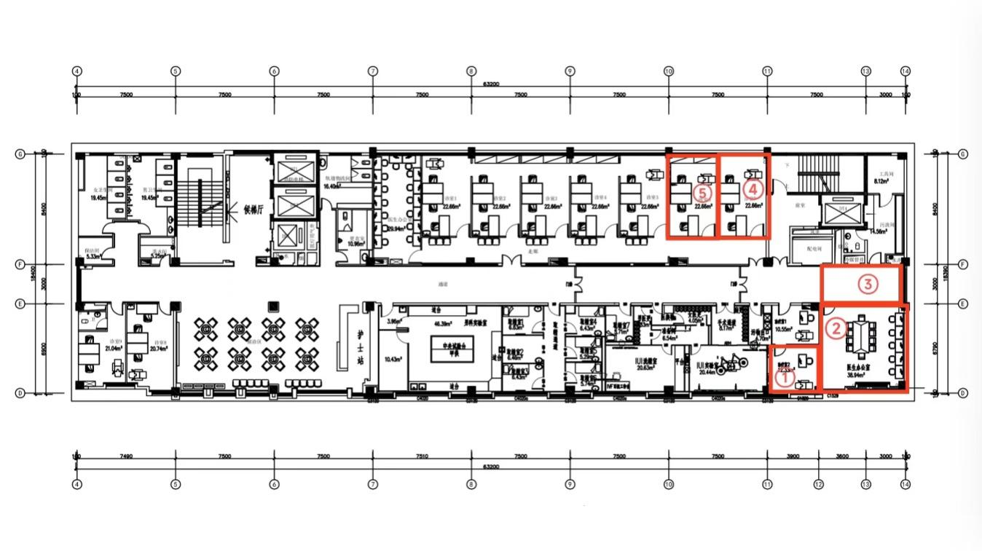**一、区域总览：司法鉴定的5个区域都规划在5楼，分布如下图**

① 档案区

② 会鉴区

③ 候检区

④ 检查区

⑤ 受理区

**二、装修改造需求**

1. 档案区：将①区改为档案区，预估地面、墙面、天花板、水电无改动，但装修要求防潮防火防虫处理。新购置档案柜，上柜宽33公分，下柜宽60公分，最终以现场规划为准。要求板材高强度，承压不变形。更换防盗门。平面图如下：

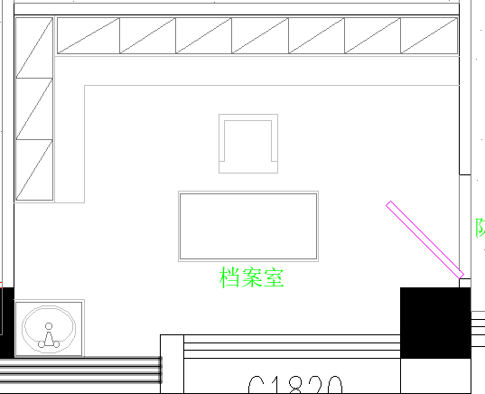

（2）会鉴区：无装修改动。

（3）候检区：设在会议室外的走廊，增设可拆卸式组合候检座椅、宣传栏，尺寸及样式以现场实际而定。

**候检区平面图**

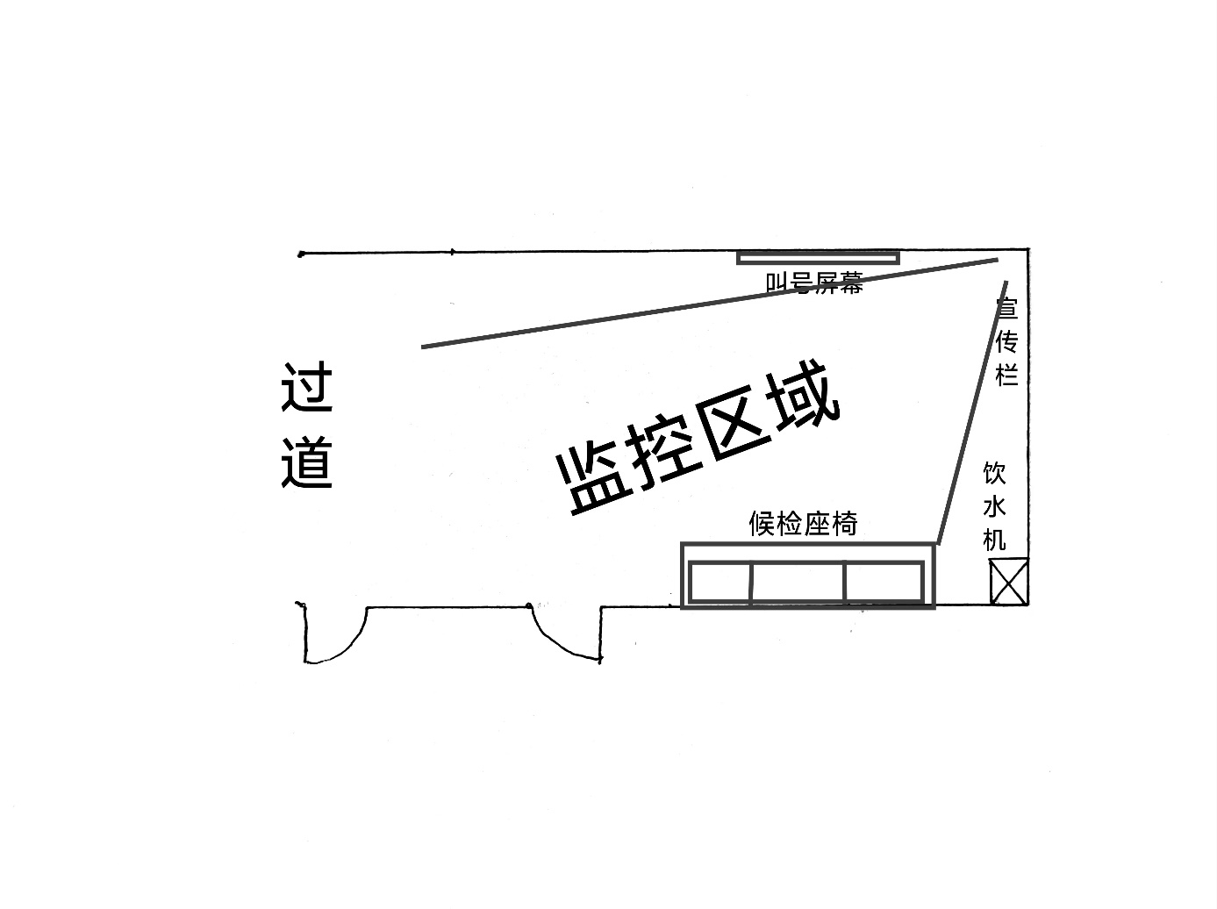

1. 检查区：检查区（男子性功能检查室）因有特殊的隔音及电磁屏屏蔽（特殊工艺）装修要求，需要对地面、墙面、天花板、窗户、门板进行隔音及电磁屏屏蔽（特殊工艺）装修，加装监控摄像头和洗手池，增设病床、床帘、储物柜。电磁屏屏蔽（特殊工艺）装修改造列为特殊项，供应商提供资料时需将相关施工工艺及报价单列。

要求：

1. 检查区原顶为铝扣板吊顶，改造后要求隔音良好，达到房内播放音像或谈话，相邻房间及房间外不可听闻。
2. 水电改造根据布局图与现场实际而定，插座确保接地良好。
3. 因屏蔽需要，需从楼层配电井接入一条主地线，并设置接入口，供设备接地。
4. 监控要求清晰度≧2K，且有夜视功能，并能达到房间全覆盖。监控应能接入院内监控系统，并可设置查看权限管控。
5. 新增柜体为窄体矮柜，柜体宽度33公分，长度3.2米，高度以现场实际而定。
6. 更换防盗门。
7. 其余装修物件以改造需求，结合现场实际、改造清单，现场勘察阶段供应商提出增减（如有）。

**男子性功能检查室平面图(检查区)**

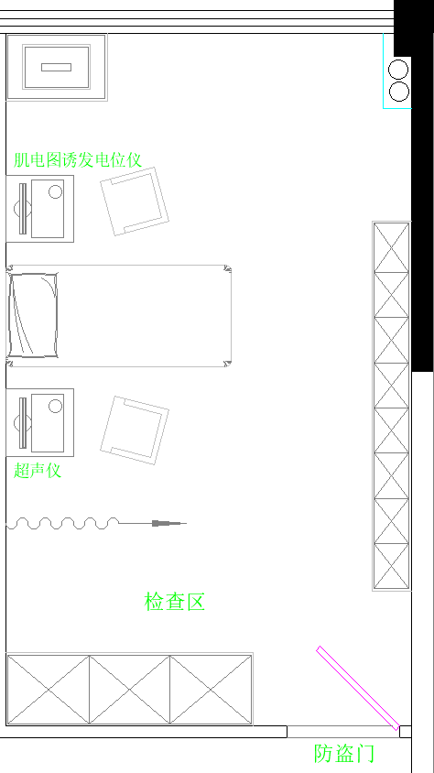

宽体到顶柜

窄体矮柜

监控

监控

·

（5）受理区：地面、墙面、天花板、水电无改动，新设监控摄像头、洗手池、检查床帘，新购办公桌椅和检查床。平面图如下：

**受理区平面图**

监控

监控

监控

监控

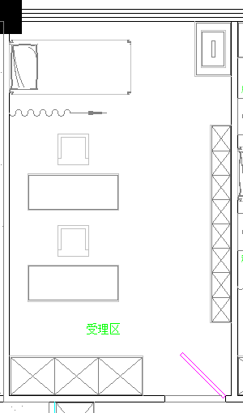

窄体到顶柜

宽体到顶柜

（6）连廊隔断

受理区走廊左侧需装修隔断墙，与胚胎室的走廊作物理隔断。

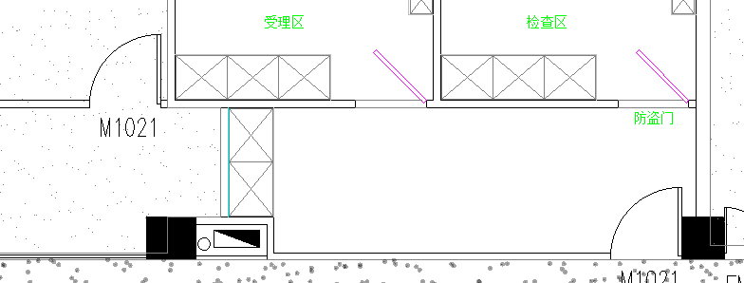

1. 质量要求：

本项目要求所用拆料均为环保材料，包括板材、漆料、软包等，供应商需确保所提供的装修改造用料、成品均能通过环评检测。

1. 资料要求

供应商根据现场勘察，结合改造清单及现场实际，完善改造清单相关施工工艺要求及标准，提供装修改造的整体施工方案、造价文件及工期。本项目进度要求高，供应商在确保施工质量的前提下，缩短施工工期，但需确保合理。